Kirchenchor St. Josef Horgen
Chorreise 2012
Eindrücke von der interessanten und unterhaltsamen Chorreise ins Val de Travers am 18.8.2012
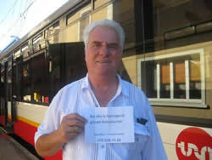 | 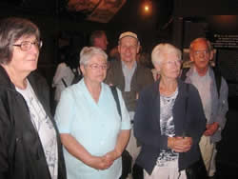
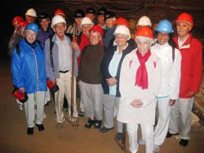 | 

